职业卫生检测技术服务信息公开表
用人单位  名称 | 山东吉利欣旺达动力电池有限公司
地理位置 | 山东省枣庄市高新区张范街道宁波路88号
联系人 | 常婷
调查专业  技术人员名单 | 贾健、王洪帅 | 调查时间 | 2024.07.06 | 陪同人 | 常婷
采样专业  技术人员名单 | 贾健、张心、王洪帅 | 采样时间 | 2024.07.08~2024.07.09 | 陪同人 | 常婷
检测专业  技术人员名单 | 孙颖、常鑫钰、郭秀丽、田立茹、李笑笑、包红艳 |  | 检测时间 | 2024.07.08~2024.07.11
影像资料  （调查影像资料及采样影像资料） | 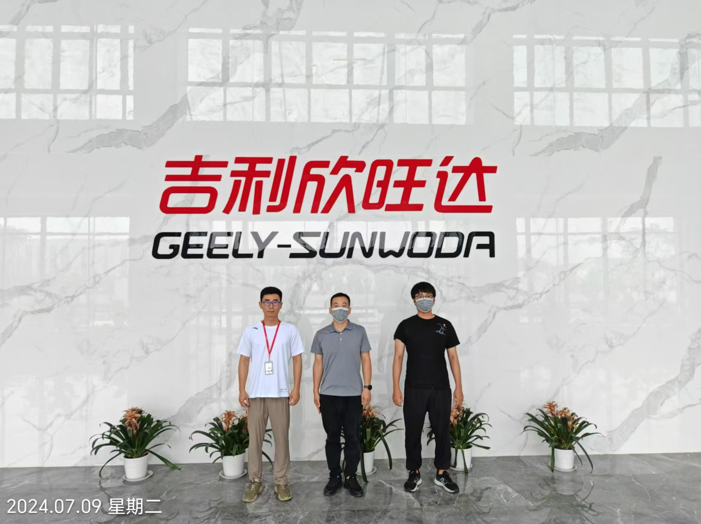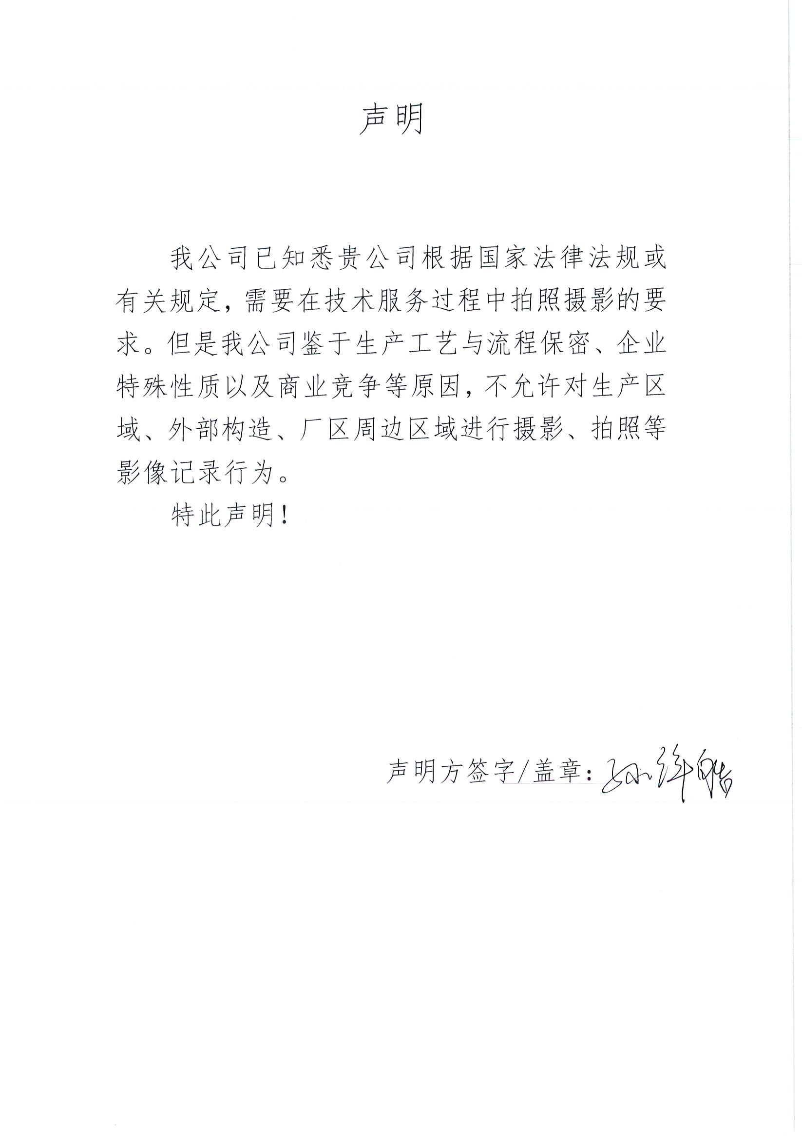
公示日期：2024.08.26

